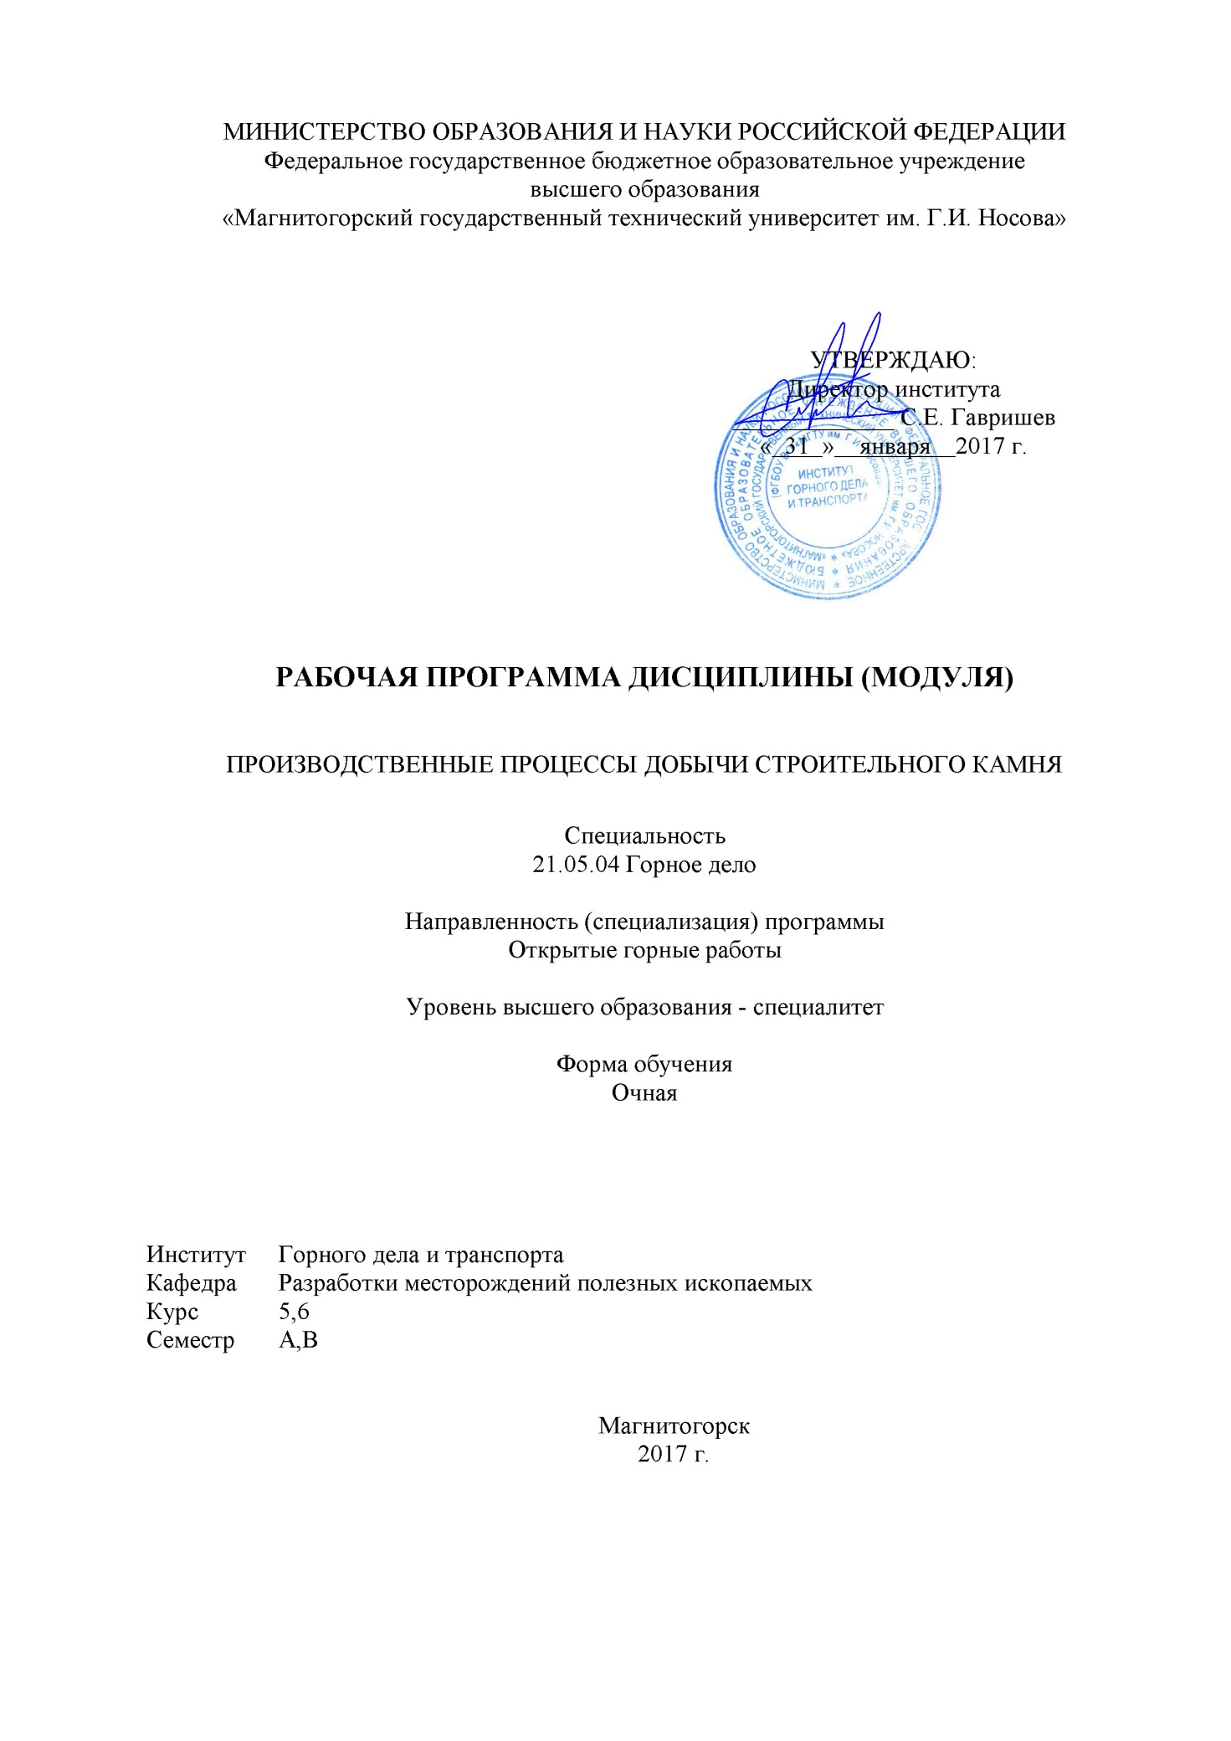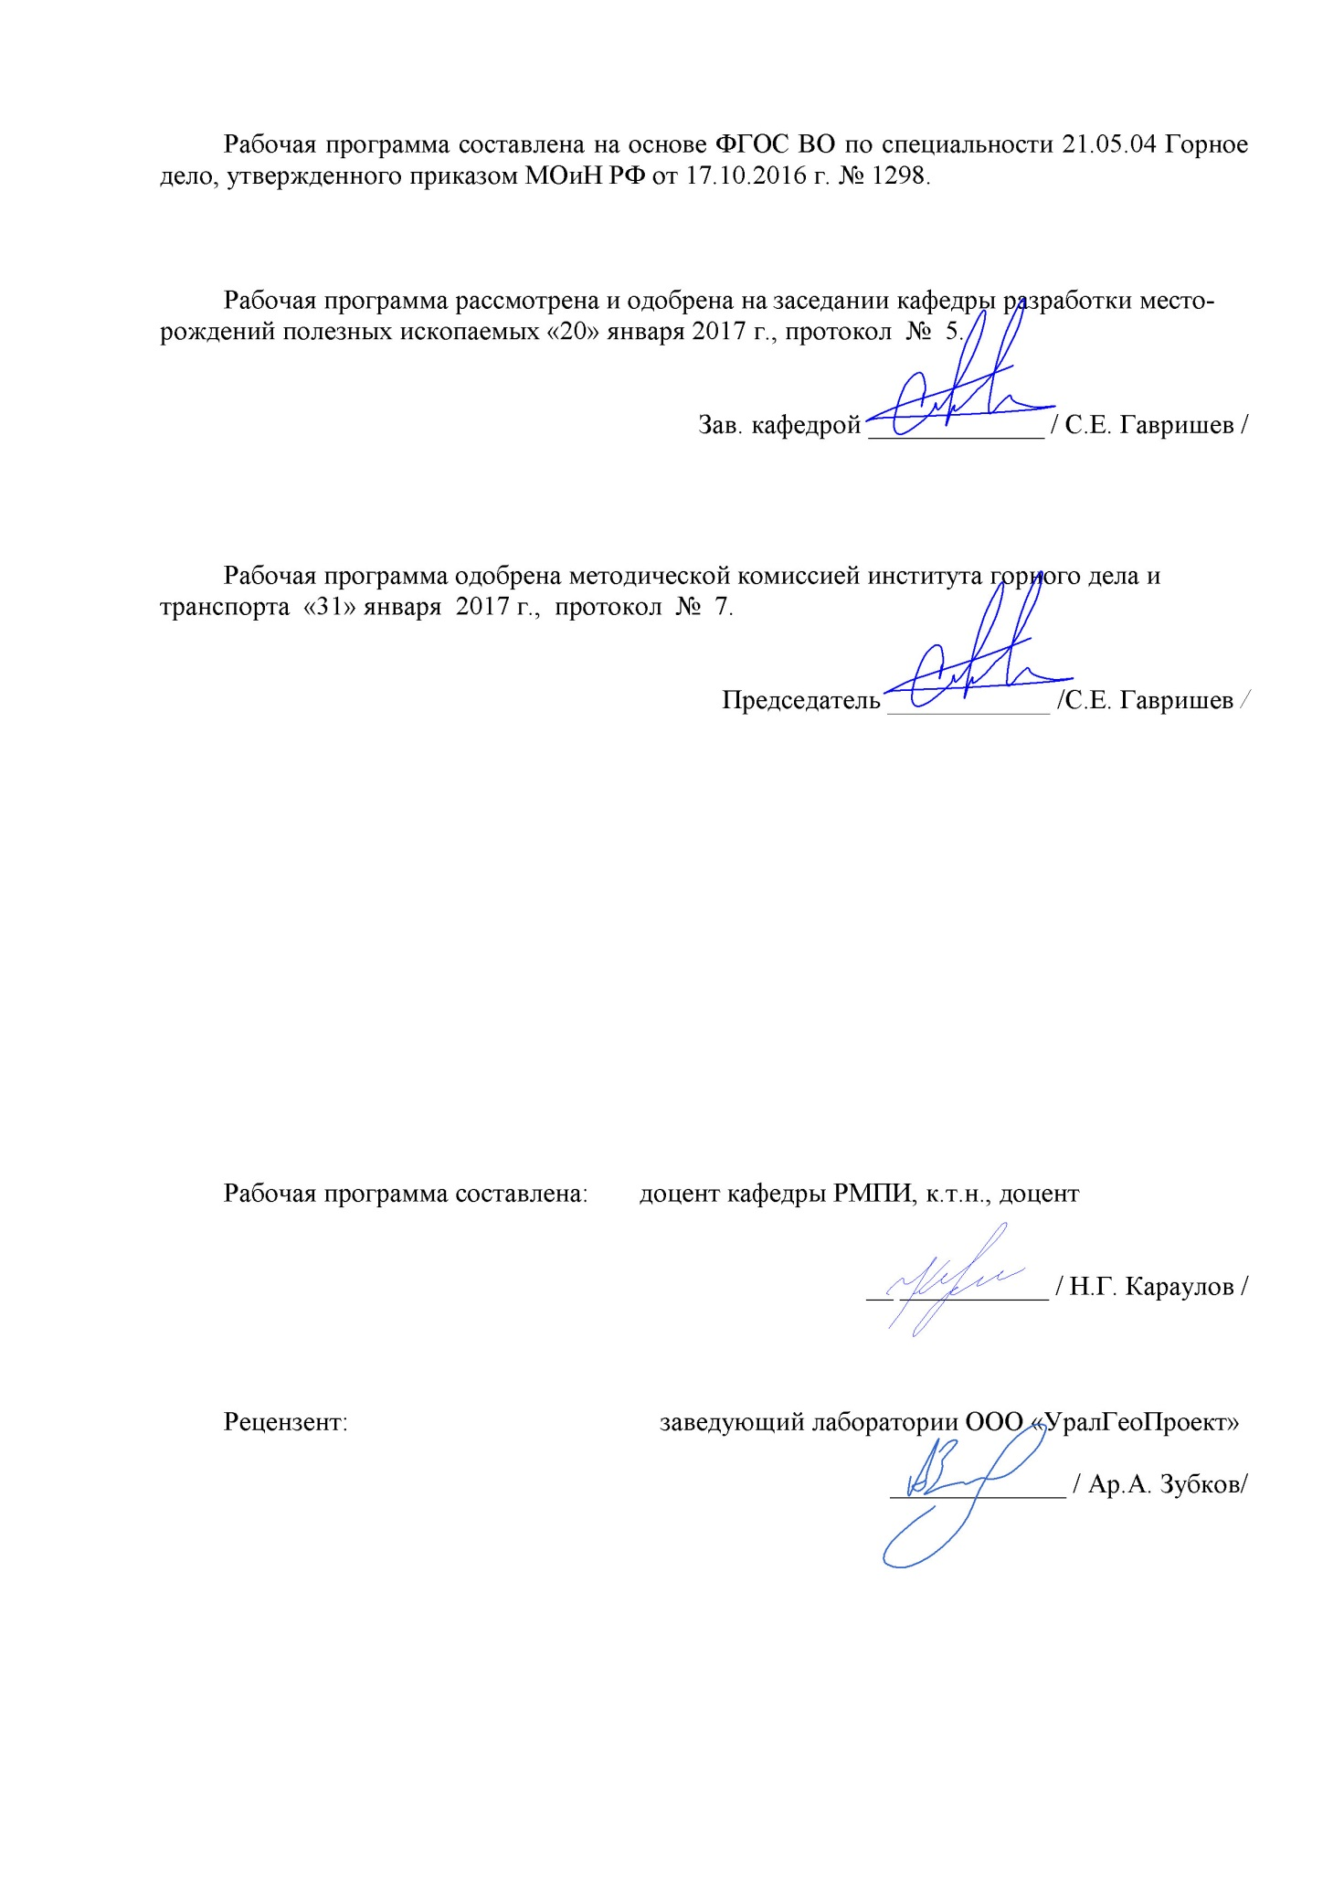**1 Цели освоения дисциплины**

**Целью** преподавания дисциплины является подготовка горного инженера, знающего теорию и практику добычи строительных горных пород и обладающего системой знаний специфичных для рассматриваемой области.

**Задачи дисциплины:**

В результате изучения данной дисциплины студенты должны получить теоретическую подготовку в следующих областях:

* Строительный камень как объект разработки.
* Качество щебня для строительных работ.
* Технологические основы разработки месторождений.
* Производственные процессы добычи строительного камня.
* Способы подготовки строительного камня к выемке.
* Взрывное рыхление пород.
* Выемочно-погрузочные работы на карьерах по добыче строительного камня.
* Переработка строительных горных пород на щебень.

**2 Место дисциплины в структуре образовательной программы подготовки специалиста**

Дисциплина Б1.В.ДВ.02.02 «Производственные процессы добычи строительного камня» изучается в семестре А и В, относится к дисциплинам профессионального цикла, вариативная часть, дисциплина по выбору.

Успешное усвоение материала предполагает знание студентами основных положений следующих дисциплин: «Математика», «Физика», «Сопротивление материалов», «Геология», «Физика горных пород и процессов», «Разрушение горных пород при ОГР», «Эксплуатация и ремонт карьерного оборудования, электроснабжение карьеров».

Дисциплина «Производственные процессы добычи строительного камня» должна давать теоретическую подготовку в ряде областей, связанных с методами и средствам измерений и способами обеспечения их единства, государственной системе стандартизации, технологических и организационных методах формирования качества, целях и объектах сертификации

Дисциплина «Производственные процессы добычи строительного камня» должна ознакомить с строительным камнем как объектом разработки, технологическими основами разработки месторождений, производственными процессами добычи строительного камня, переработкой строительных горных пород на щебень.

**3 Компетенции обучающегося, формируемые в результате освоения дисциплины и планируемые результаты обучения**

В результате освоения дисциплины «Производственные процессы добычи строительного камня» обучающийся должен обладать следующими компетенциями:

| Структурный элемент  компетенции | Планируемые результаты обучения |
| --- | --- |
| **ПСК-3.3**  способностью обосновывать главные параметры карьера, вскрытие карьерного поля, системы открытой разработки, режим горных работ, технологию и механизацию открытых горных работ, методы профилактики аварий и способы ликвидации их последствий | |
| Знать | * Основные элементы карьера и технологию, и механизацию открытых горных * Основные элементы карьера, способы вскрытия карьерного поля, , технологию и механизацию открытых горных работ, методы профилактики аварий и способы ликвидации их последствий * Основные элементы карьера, способы вскрытия карьерного поля, системы открытой разработки, режим горных работ, технологию и механизацию открытых горных работ, методы профилактики аварий и способы ликвидации их последствий |
| Уметь: | * Обосновывать главные параметры карьера, вскрытие карьерного поля, системы открытой разработки, * Обосновывать главные параметры карьера, вскрытие карьерного поля, технологию и механизацию открытых горных работ, методы профилактики аварий и способы ликвидации их последствий * Разрабатывать технические решения, выбирать лучшие из них по установленному критерию с использованием современного математического аппарата и средств вычислительной техники. |
| Владеть: | * Методами расчета параметров карьера * Методами выбора способа вскрытия карьерного поля, системы открытой разработки, режима горных работ, технологии и механизацию открытых горных работ * Методами выбора способа вскрытия карьерного поля, системы открытой разработки, режима горных работ, технологии и механизацию открытых горных работ. Владеть методами профилактики аварий и способами ликвидации их последствий. |
| ПСК-3.4  способностью разрабатывать отдельные части проектов строительства, реконструкции и перевооружения объектов открытых горных работ, проектную и техническую документацию с учетом требований промышленной безопасности | |
| Знать | * Основные элементы карьера и технологию, и механизацию открытых горных * Основные элементы карьера, способы вскрытия карьерного поля, технологию и механизацию открытых горных работ, методы профилактики аварий и способы ликвидации их последствий * Основные элементы карьера, способы вскрытия карьерного поля, системы открытой разработки, режим горных работ, технологию и механизацию открытых горных работ, методы профилактики аварий и способы ликвидации их последствий |
| Уметь: | * Обосновывать главные параметры карьера, вскрытие карьерного поля, системы открытой разработки, * Обосновывать главные параметры карьера, вскрытие карьерного поля, технологию и механизацию открытых горных работ, методы профилактики аварий и способы ликвидации их последствий * Разрабатывать технические решения, выбирать лучшие из них по установленному критерию с использованием современного математического аппарата и средств вычислительной техники. |
| Владеть: | * Методами расчета параметров карьера * Методами выбора способа вскрытия карьерного поля, системы открытой разработки, режима горных работ, технологии и механизацию открытых горных работ * Методами выбора способа вскрытия карьерного поля, системы открытой разработки, режима горных работ, технологии и механизацию открытых горных работ. Владеть методами профилактики аварий и способами ликвидации их последствий. |
| **ПСК-3.2**  владением знаниями процессов, технологий и механизации открытых горных и взрывных работ | |
| Знать | * Основные элементы карьера и технологию, и механизацию открытых горных и взрывных работ * Основные элементы карьера, способы вскрытия карьерного поля, технологию и механизацию открытых горных работ, методы профилактики аварий и способы ликвидации их последствий * Основные элементы карьера, способы вскрытия карьерного поля, системы открытой разработки, режим горных работ, технологию и механизацию открытых горных работ, методы профилактики аварий и способы ликвидации их последствий |
| Уметь: | * Обосновывать главные параметры карьера, вскрытие карьерного поля, системы открытой разработки, и механизации открытых горных и взрывных работ * Обосновывать главные параметры карьера, вскрытие карьерного поля, технологию и механизацию открытых горных работ, и взрывных работ, методы профилактики аварий и способы ликвидации их последствий * Разрабатывать технические решения, выбирать лучшие из них по установленному критерию с использованием современного математического аппарата и средств вычислительной техники. |
| Владеть: | * Знаниями процессов, технологий и механизации открытых горных и взрывных работ * Методами выбора способа вскрытия карьерного поля, системы открытой разработки, режима горных работ, технологии и механизацию открытых горных работ и взрывных работ * Методами выбора способа вскрытия карьерного поля, системы открытой разработки, режима горных работ, технологии и механизацию открытых горных и взрывных работ. Владеть методами профилактики аварий и способами ликвидации их последствий. |

**4 Структура и содержание дисциплины**

Общая трудоемкость дисциплины составляет 5 зачетных единиц 180 акад. часов, в том числе:

– контактная работа – 121,3 акад. часов:

– аудиторная – 116 акад. часов;

– внеаудиторная – 5,3 акад. часов;

– самостоятельная работа – 23 акад. часов.

– подготовка к экзамену – 35,7 акад. часов.

| Раздел/ тема  дисциплины | Семестр | Аудиторная  контактная работа  (в акад. часах) | | | Самостоятельная работа (в акад. часах) | Вид самостоятельной  работы | Формы текущего и  промежуточного  контроля успеваемости | Код и структурный  элемент компетенции |
| --- | --- | --- | --- | --- | --- | --- | --- | --- |
| лекции | лаборат.  занятия | практич.  занятия |
| 1. Введение | А |  |  |  |  |  |  | ПСК-3.3-ув  ПСК-3.4-зув |
| 1.1. Цели и задачи дисциплины | А | 4 |  | 4 | 2 | Подготовка к лекционным занятиям | Устный опрос | ПСК-3.3-ув  ПСК-3.4-зув |
| 1.2. Строительные горные породы | А | 4 |  | 4 | 2 |
| 1.3. Область применения строительных горных пород | А | 4 |  | 4/4И1 | 2 | - самостоятельное изучение учебной литературы; | Домашнее задание №1, | ПСК-3.3-ув  ПСК-3.4-зув |
| Итого по разделу | А | 12 |  | 12/4И1 | 6 | Выполнение контрольной работы № 1 | Контрольная работа №1 | ПСК-3.3-ув  ПСК-3.4-зув |
| 2. Технологические основы разработки месторождений строительных горных пород | А |  |  |  |  |  |  | ПСК-3.3-ув  ПСК-3.4-зув |
| 2.1. Горные породы как объект разработки | А | 4 |  | 4 | 4 | Подготовка к лекционным занятиям | Устный опрос | ПСК-3.3-ув  ПСК-3.4-зув |
| 2.2. Требования промышленности к качеству основных видов нерудных строительных материалов | А | 6 |  | 6/4И1 | 2 | - самостоятельное изучение учебной литературы; | Домашнее задание №2, | ПСК-3.3-ув  ПСК-3.4-зув |
| 2.3. Виды нерудных строительных материалов | А | 6 |  | 6/6И1 | 2,5 | - самостоятельное изучение учебной литературы; | Домашнее задание №3, | ПСК-3.3-ув  ПСК-3.4-зув |
| Итого по разделу | А | 16 |  | 16/10И1 | 8,5 | Выполнение контрольной работы № 2 | Контрольная работа №2 | ПСК-3.3-ув  ПСК-3.4-зув |
| Итого за А семестр | А | 28 |  | 28/14И1 | 14,5 | Подготовка к зачету | Зачет | ПСК-3.3-ув  ПСК-3.4-зув |
| 3. Производственные процессы на карьерах строительных горных пород | Б |  |  |  |  |  |  | ПСК-3.3-ув  ПСК-3.4-зув |
| 3.1. Способы подготовки строительных горных пород к выемке | Б | 4 |  | 4 | 1 | Подготовка к лекционным занятиям | Устный опрос | ПСК-3.3-ув  ПСК-3.4-зув |
| 3.2. Взрывное рыхление горных пород | Б | 4 |  | 4/1И1 | 1 | Подготовка доклада | Домашнее задание №4, | ПСК-3.3-ув  ПСК-3.4-зув |
| 3.3. Выемочно-погрузочные работы на карьерах строительных горных пород | Б | 4 |  | 4/1И1 | 1 | Подготовка к лекционным занятиям | Устный опрос | ПСК-3.3-ув  ПСК-3.4-зув |
| Итого по разделу | Б | 12 |  | 12/2И1 | 3 | Выполнение контрольной работы № 3 | Контрольная работа №3 | ПСК-3.3-ув  ПСК-3.4-зув |
| 4. Технология разработки песчано-гравийных месторождений | Б |  |  |  |  |  |  | ПСК-3.3-ув  ПСК-3.4-зув |
| 4.1. Горно-геологическая характеристика песчано-гравийных месторождений | Б | 4 |  | 4 | 1 | Подготовка к лекционным занятиям | Устный опрос | ПСК-3.3-ув  ПСК-3.4-зув |
| 4.2. Общие сведения о технологии открытой разработки месторождений | Б | 4 |  | 4/1И1 | 1 | - самостоятельное изучение учебной литературы; | Домашнее задание №5, | ПСК-3.3-ув  ПСК-3.4-зув |
| 4.3. Методика расчета выемочно-погрузочного и транспортного оборудования | Б | 4 |  | 4/1И1 | 1 | Подготовка к лекционным занятиям | Домашнее задание №6, | ПСК-3.3-ув  ПСК-3.4-зув |
| Итого по разделу | Б | 12 |  | 12/2И1 | 3 | Выполнение контрольной работы № 4 | Контрольная работа №4 | ПСК-3.3-ув  ПСК-3.4-зув |
| 5. Добыча природного облицовочного камня | Б |  |  |  |  |  |  | ПСК-3.3-ув  ПСК-3.4-зув |
| 5.1. Особенности разработки месторождений природного облицовочного камня | Б | 2 |  | 2/2И1 | 1 | Подготовка к лекционным занятиям | Устный опрос | ПСК-3.3-ув  ПСК-3.4-зув |
| 5.2. Добыча блоков природного облицовочного камня из прочных пород | Б | 2 |  | 2/2И1 | 1 | Подготовка к лекционным занятиям | Домашнее задание №7, | ПСК-3.3-ув  ПСК-3.4-зув |
| 5.3. Добыча блоков природного облицовочного камня из пород средней прочности | Б | 2 |  | 2/2И1 | 0,5 | Подготовка доклада | Домашнее задание №8, | ПСК-3.3-ув  ПСК-3.4-зув |
| Итого по разделу | Б | 6 |  | 6/6И1 | 2,5 | Выполнение контрольной работы № 5 | Контрольная работа №5 | ПСК-3.3-ув  ПСК-3.4-зув |
| Итого за Б семестр | Б | 30 |  | 30/10И1 | 8,5 | Подготовка к экзамену | Экзамен | ПСК-3.3-ув  ПСК-3.4-зув |
| Итого по дисциплине | А,Б | 58 |  | 58/24И1 | 23 |  | Зачет, экзамен | ПСК-3.3-ув  ПСК-3.4-зув |

1 – *Занятия проводятся в интерактивных формах (т.е. из 58 часов практических занятий 24 часа проводится с использованием интерактивных методов)*

**5 Образовательные и информационные технологии**

Для реализации предусмотренных видов учебной работы в качестве образовательных технологий в преподавании дисциплины «Производственные процессы добычи строительного камня» используются традиционная и модульно - компетентностная технологии.

Передача необходимых теоретических знаний и формирование основных предоставлений по курсу «Добыча строительных горных пород» происходит с использованием мультимедийного оборудования.

Лекции проходят в традиционной форме, в форме лекций-информация, лекций-конференций, лекций-консультаций и проблемных лекций. Теоретический материал изложенный и объясненный студентам на лекциях-информациях, подлежит самостоятельному осмыслению и запоминанию. Совокупность докладов по предварительно подготовленной проблематике сделанных на лекции-конференции обеспечивает всестороннее освещение проблемы за счет дополнения и уточнения преподавателем, а также подведением итогов в конце лекции с формулированием основных выводов. Теоретический материал на проблемных лекциях является результатом усвоения полученной информации посредством постановки проблемного вопроса и поиска путей его решения. На лекциях – консультациях изложение нового материала сопровождается постановкой вопросов и дискуссией в поисках ответов на эти вопросы.

Самостоятельная работа стимулирует студентов в процессе подготовки домашних заданий, при подготовке к итоговой аттестации.

**6 Учебно-методическое обеспечение самостоятельной работы студентов**

Аудиторная самостоятельная работа студентов на практических занятиях осуществляется под контролем преподавателя в виде обсуждения докладов, дискуссий, темы которых определяет преподаватель для студента.

Внеаудиторная самостоятельная работа студентов осуществляется в виде чтения с проработкой материала и выполнения домашних заданий с консультациями преподавателя.

**Оценочные средства для текущего контроля успеваемости, промежуточной аттестации по итогам освоения дисциплины**

**Домашние задания:**

Домашнее задание №1

Подготовка к практической работе по теме: Строительный камень как объект разработки.

Домашнее задание №2

Подготовка к практической работе по теме: Качество щебня для строительных работ.

Домашнее задание №3

Подготовка к практической работе по теме: Технологические основы разработки месторождений.

Домашнее задание №4

Подготовить сообщение с презентацией в Power Point (не более 2 страниц текста и не менее 8 слайдов) на тему:

* Технология разработки строительного камня с минимальным изъятием земель.
* Виды нерудных строительных материалов.
* Способы подготовки строительных пород к выемке.
* Параметры развала и кусковатость взорванной породы.
* Параметры скважин и конструкции зарядов ВВ.
* Применение одноковшовых экскаваторов.
* Средства и способы взрывания.
* Дробилки ударного действия.
* Грохочение.
* Щековые дробилки.
* Конусные дробилки.
* Вскрытие месторождений строительного камня.
* Разработка месторождения с водопонижением

Домашнее задание №5

Технологические схемы переработки строительных горных пород на щебень. Технологические схемы дробильно-сортировочных фабрик, цементных и кирпичных заводов.

Домашнее задание №6

1.Расчет параметров механического рыхления и производительность рыхлителя.

2. Оттаивание мерзлых пород.

Домашнее задание №7

Подготовить сообщение с презентацией в Power Point (не более 2 страниц текста и не менее 8 слайдов) на тему:

Технологические схемы дробильно-сортировочных фабрик, цементных и кирпичных заводов.

Осушение пород перед выемкой.

Предохранение пород от промерзания.

Буримость горных пород и буровые станки.

Производительность буровых станков.

Параметры скважин конструкции зарядов ВВ.

Транспорт на карьерах строительных горных пород.

Домашнее задание №8

Щековые дробилки.

Конусные дробилки.

Дробилки ударного действия.

Вспомогательное оборудование.

**Вопросы для подготовки к зачету по дисциплине** «Производственные процессы добычи строительного камня»

1 Область применения строительного камня и его комплексное использование.

2 Основные физико-механические свойства строительного камня. Показатели качества.

3 Особенности месторождений строительного камня.

4 Общие сведения о производственных процессах на карьерах строительного камня.

5 Способы подготовки строительного камня к выемке.

6 Выемочно-погрузочные работы на карьерах строительного камня.

7 Транспорт на карьерах строительного камня.

8 Основные горные и транспортные машины и оборудование для производства строительных материалов.

9 Горно-геологическая характеристика месторождений строительного камня.

10 Эксплуатационная разведка месторождений строительного камня.

11 Технология разработки месторождений строительного камня с минимальным изъятием земель.

12 Выемочно-погрузочные работы на карьерах по добыче строительного камня.

**Вопросы для подготовки к экзамену по дисциплине «**Производственные процессы добычи строительного камня**»**

1. Свойства строительных горных пород
2. Качество бутового камня для строительных работ
3. Общие сведения о производственных процессах на карьерах строительного камня.
4. Технологические основы разработки месторождений.
5. Производственные процессы добычи строительного камня.
6. Способы подготовки строительного камня к выемке.
7. Оттаивание мерзлых пород
8. Показатели качества строительного камня.
9. Выемочно-погрузочные работы на карьерах по добыче строительного камня.
10. Переработка строительных горных пород на щебень.
11. Предохранение пород от промерзания
12. Механическое рыхление пород
13. Осушение пород перед выемкой
14. Применение одноковшовых экскаваторов и бульдозеров при добыче строительного камня.
15. Область применения строительного камня и его комплексное использование.
16. Применение колесных скреперов при добыче строительного камня.
17. Требования к качеству строительного камня.
18. Технологические требования к качеству взрывного рыхления пород.
19. Взрываемость горных пород и расход ВВ.
20. Расчет скважинных зарядов и параметров сетки скважин.

**7. Оценочные средства для проведения промежуточной аттестации:**

**а) Планируемые результаты обучения и оценочные средства для проведения промежуточной аттестации:**

| Структурный элемент  компетенции | Планируемые результаты обучения | Оценочные средства |
| --- | --- | --- |
| **ПСК-3.2**  владением знаниями процессов, технологий и механизации открытых горных и взрывных работ | | |
| Знать | * Основные элементы карьера и технологию, и механизацию открытых горных и взрывных работ * Основные элементы карьера, способы вскрытия карьерного поля, технологию и механизацию открытых горных работ, методы профилактики аварий и способы ликвидации их последствий * Основные элементы карьера, способы вскрытия карьерного поля, системы открытой разработки, режим горных работ, технологию и механизацию открытых горных работ, методы профилактики аварий и способы ликвидации их последствий | Перечень теоретических вопросов к зачету:  1 Область применения строительного камня и его комплексное использование.  2 Основные физико-механические свойства строительного камня. Показатели качества.  3 Особенности месторождений строительного камня.  4 Общие сведения о производственных процессах на карьерах строительного камня.  5 Способы подготовки строительного камня к выемке.  6 Выемочно-погрузочные работы на карьерах строительного камня.  7 Транспорт на карьерах строительного камня.  8 Основные горные и транспортные машины и оборудование для производства строительных материалов.  9 Горно-геологическая характеристика месторождений строительного камня.  10 Эксплуатационная разведка месторождений строительного камня.  11 Технология разработки месторождений строительного камня с минимальным изъятием земель.  12 Выемочно-погрузочные работы на карьерах по добыче строительного камня. |
| Уметь | * Обосновывать главные параметры карьера, вскрытие карьерного поля, системы открытой разработки, и механизации открытых горных и взрывных работ * Обосновывать главные параметры карьера, вскрытие карьерного поля, технологию и механизацию открытых горных работ, и взрывных работ, методы профилактики аварий и способы ликвидации их последствий. * Разрабатывать технические решения, выбирать лучшие из них по установленному критерию с использованием современного математического аппарата и средств вычислительной техники. | Домашнее задание №1  Подготовка к практической работе по теме: Строительный камень как объект разработки.  Домашнее задание №2  Подготовка к практической работе по теме: Качество щебня для строительных работ.  Домашнее задание №3  Подготовка к практической работе по теме: Технологические основы разработки месторождений. |
| Владеть | * Знаниями процессов, технологий и механизации открытых горных и взрывных работ * Методами выбора способа вскрытия карьерного поля, системы открытой разработки, режима горных работ, технологии и механизацию открытых горных работ и взрывных работ. * Методами выбора способа вскрытия карьерного поля, системы открытой разработки, режима горных работ, технологии и механизацию открытых горных и взрывных работ. Владеть методами профилактики аварий и способами ликвидации их последствий. | Домашнее задание №4  Подготовить сообщение с презентацией в Power Point (не более 2 страниц текста и не менее 8 слайдов) на тему:   * Технология разработки строительного камня с минимальным изъятием земель. * Виды нерудных строительных материалов. * Способы подготовки строительных пород к выемке. * Параметры развала и кусковатость взорванной породы. * Параметры скважин и конструкции зарядов ВВ. * Применение одноковшовых экскаваторов. * Средства и способы взрывания. * Дробилки ударного действия. * Грохочение. * Щековые дробилки. * Конусные дробилки. * Вскрытие месторождений строительного камня. * Разработка месторождения с водопонижением |
| Структурный элемент  компетенции | Планируемые результаты обучения | Оценочные средства |
| **ПСК-3.3**  способностью обосновывать главные параметры карьера, вскрытие карьерного поля, системы открытой разработки, режим горных работ, технологию и механизацию открытых горных работ, методы профилактики аварий и способы ликвидации их последствий | | |
| Знать | * Основные элементы карьера и технологию, и механизацию открытых горных * Основные элементы карьера, способы вскрытия карьерного поля, технологию и механизацию открытых горных работ, методы профилактики аварий и способы ликвидации их последствий * Основные элементы карьера, способы вскрытия карьерного поля, системы открытой разработки, режим горных работ, технологию и механизацию открытых горных работ, методы профилактики аварий и способы ликвидации их последствий | Вопросы для подготовки к экзамену по дисциплине «Производственные процессы добычи строительного камня»  1. Свойства строительных горных пород  2. Качество бутового камня для строительных работ  3. Общие сведения о производственных процессах на карьерах строительного камня.  4. Технологические основы разработки месторождений.  5. Производственные процессы добычи строительного камня.  6. Способы подготовки строительного камня к выемке.  7. Оттаивание мерзлых пород  8. Показатели качества строительного камня.  9. Выемочно-погрузочные работы на карьерах по добыче строительного камня.  10. Переработка строительных горных пород на щебень.  11. Предохранение пород от промерзания  12. Механическое рыхление пород  13. Осушение пород перед выемкой  14. Применение одноковшовых экскаваторов и бульдозеров при добыче строительного камня.  15. Область применения строительного камня и его комплексное использование.  16. Применение колесных скреперов при добыче строительного камня.  17. Требования к качеству строительного камня.  18. Технологические требования к качеству взрывного рыхления пород.  19. Взрываемость горных пород и расход ВВ.  20. Расчет скважинных зарядов и параметров сетки скважин. |
| Уметь | * Обосновывать главные параметры карьера, вскрытие карьерного поля, системы открытой разработки, * Обосновывать главные параметры карьера, вскрытие карьерного поля, технологию и механизацию открытых горных работ, методы профилактики аварий и способы ликвидации их последствий * Разрабатывать технические решения, выбирать лучшие из них по установленному критерию с использованием современного математического аппарата и средств вычислительной техники | Домашнее задание №1  Подготовка к практической работе по теме: Строительный камень как объект разработки.  Домашнее задание №2  Подготовка к практической работе по теме: Качество щебня для строительных работ. |
| Владеть | * Методами расчета параметров карьера * Методами выбора способа вскрытия карьерного поля, системы открытой разработки, режима горных работ, технологии и механизацию открытых горных работ * Методами выбора способа вскрытия карьерного поля, системы открытой разработки, режима горных работ, технологии и механизацию открытых горных работ. Владеть методами профилактики аварий и способами ликвидации их последствий. | Домашнее задание №3  Подготовка к практической работе по теме: Технологические основы разработки месторождений.  Домашнее задание №4  Подготовить сообщение с презентацией в Power Point (не более 2 страниц текста и не менее 8 слайдов) на тему:  • Технология разработки строительного камня с минимальным изъятием земель.  • Виды нерудных строительных материалов.  • Способы подготовки строительных пород к выемке.  • Параметры развала и кусковатость взорванной породы.  • Параметры скважин и конструкции зарядов ВВ.  • Применение одноковшовых экскаваторов.  • Средства и способы взрывания.  • Дробилки ударного действия.  • Грохочение.  • Щековые дробилки.  • Конусные дробилки.  • Вскрытие месторождений строительного камня.  • Разработка месторождения с водопонижением |
| ПСК-3.4  способностью разрабатывать отдельные части проектов строительства, реконструкции и перевооружения объектов открытых горных работ, проектную и техническую документацию с учетом требований промышленной безопасности | | |
| Знать | * Основные элементы карьера и технологию, и механизацию открытых горных * Основные элементы карьера, способы вскрытия карьерного поля, технологию и механизацию открытых горных работ, методы профилактики аварий и способы ликвидации их последствий * Основные элементы карьера, способы вскрытия карьерного поля, системы открытой разработки, режим горных работ, технологию и механизацию открытых горных работ, методы профилактики аварий и способы ликвидации их последствий | Вопросы для подготовки к зачету по дисциплине «Производственные процессы добычи строительного камня»  1 Область применения строительного камня и его комплексное использование.  2 Основные физико-механические свойства строительного камня. Показатели качества.  3 Особенности месторождений строительного камня.  4 Общие сведения о производственных процессах на карьерах строительного камня.  5 Способы подготовки строительного камня к выемке.  6 Выемочно-погрузочные работы на карьерах строительного камня.  7 Транспорт на карьерах строительного камня.  8 Основные горные и транспортные машины и оборудование для производства строительных материалов.  9 Горно-геологическая характеристика месторождений строительного камня.  10 Эксплуатационная разведка месторождений строительного камня.  11 Технология разработки месторождений строительного камня с минимальным изъятием земель.  12 Выемочно-погрузочные работы на карьерах по добыче строительного камня. |
| Уметь | * Обосновывать главные параметры карьера, вскрытие карьерного поля, системы открытой разработки, * Обосновывать главные параметры карьера, вскрытие карьерного поля, технологию и механизацию открытых горных работ, методы профилактики аварий и способы ликвидации их последствий * Разрабатывать технические решения, выбирать лучшие из них по установленному критерию с использованием современного математического аппарата и средств вычислительной техники. | Домашнее задание №5  Технологические схемы переработки строительных горных пород на щебень. Технологические схемы дробильно-сортировочных фабрик, цементных и кирпичных заводов.  Домашнее задание №6  1.Расчет параметров механического рыхления и производительность рыхлителя.  2. Оттаивание мерзлых пород. |
| Владеть | * Методами расчета параметров карьера * Методами выбора способа вскрытия карьерного поля, системы открытой разработки, режима горных работ, технологии и механизацию открытых горных работ * Методами выбора способа вскрытия карьерного поля, системы открытой разработки, режима горных работ, технологии и механизацию открытых горных работ. Владеть методами профилактики аварий и способами ликвидации их последствий | Домашнее задание №7  Подготовить сообщение с презентацией в Power Point (не более 2 страниц текста и не менее 8 слайдов) на тему:  Технологические схемы дробильно-сортировочных фабрик, цементных и кирпичных заводов.  Осушение пород перед выемкой.  Предохранение пород от промерзания.  Буримость горных пород и буровые станки.  Производительность буровых станков.  Параметры скважин конструкции зарядов ВВ.  Транспорт на карьерах строительных горных пород.  Домашнее задание №8  Щековые дробилки.  Конусные дробилки.  Дробилки ударного действия.  Вспомогательное оборудование. |

**б) Порядок проведения промежуточной аттестации, показатели и критерии оценивания:**

Промежуточная аттестация по дисциплине «Добыча строительных горных пород» включает теоретические вопросы, позволяющие оценить уровень усвоения обучающимися знаний, и практические задания, выявляющие степень сформированности умений и владений, проводится в форме экзамена и зачета.

Экзамен по данной дисциплине проводится в устной форме по экзаменационным билетам, каждый из которых включает 3 теоретических вопроса.

**Показатели и критерии оценивания экзамена:**

– на оценку **«отлично»** (5 баллов) – обучающийся демонстрирует высокий уровень сформированности компетенций, всестороннее, систематическое и глубокое знание учебного материала, свободно выполняет практические задания, свободно оперирует знаниями, умениями, применяет их в ситуациях повышенной сложности.

– на оценку **«хорошо»** (4 балла) – обучающийся демонстрирует средний уровень сформированности компетенций: основные знания, умения освоены, но допускаются незначительные ошибки, неточности, затруднения при аналитических операциях, переносе знаний и умений на новые, нестандартные ситуации.

– на оценку **«удовлетворительно»** (3 балла) – обучающийся демонстрирует пороговый уровень сформированности компетенций: в ходе контрольных мероприятий допускаются ошибки, проявляется отсутствие отдельных знаний, умений, навыков, обучающийся испытывает значительные затруднения при оперировании знаниями и умениями при их переносе на новые ситуации.

– на оценку **«неудовлетворительно»** (2 балла) – обучающийся демонстрирует знания не более 20% теоретического материала, допускает существенные ошибки, не может показать интеллектуальные навыки решения простых задач.

– на оценку **«неудовлетворительно»** (1 балл) – обучающийся не может показать знания на уровне воспроизведения и объяснения информации, не может показать интеллектуальные навыки решения простых задач.

Ответ студента на зачете по дисциплине «Добыча строительных горных пород» оценивается одной из следующих оценок: «зачтено» и «незачтено», которые выставляются по следующим критериям.

Оценки «зачтено» заслуживает студент, обнаруживший всестороннее, систематическое и глубокое знание учебного и нормативного материала, умеющий свободно выполнять задания, предусмотренные программой, усвоивший основную и знакомый с дополнительной литературой, рекомендованной кафедрой. Также оценка «зачтено» выставляется студентам, обнаружившим полное знание учебного материала, успешно выполняющим предусмотренные в программе задания, усвоившим основную литературу, рекомендованную кафедрой, демонстрирующие систематический характер знаний по дисциплине и способные к их самостоятельному пополнению и обновлению в ходе дальнейшей учебной работы и профессиональной деятельности. Кроме того, оценкой «зачтено» оцениваются ответы студентов, показавших знание основного учебного материала в объеме, необходимом для дальнейшей учебы и в предстоящей работе по профессии, справляющихся с выполнением заданий, предусмотренных программой, но допустившим погрешности в ответе на зачете и при выполнении контрольных заданий, не носящие принципиального характера, когда установлено, что студент обладает необходимыми знаниями для последующего устранения указанных погрешностей под руководством преподавателя.

Оценка «незачтено» выставляется студентам, обнаружившим пробелы в знаниях основного учебного материала, допускающим принципиальные ошибки в выполнении предусмотренных программой заданий. Такой оценки заслуживают ответы студентов, носящие несистематизированный, отрывочный, поверхностный характер, когда студент не понимает существа излагаемых им вопросов, что свидетельствует о том, что студент не может дальше продолжать обучение или приступать к профессиональной деятельности без дополнительных занятий по соответствующей дисциплине.

**8. Учебно-методическое и информационное обеспечение дисциплины (модуля)**

**а) Основная литература**

1. Першин, Г. Д. Современная техника и технологии добычи блочного облицовочного камня [Электронный ресурс]: учебное пособие для вузов / Г. Д. Першин, М. С. Уляков, С. И. Чеботарев ; МГТУ. - [2-е изд., подгот. по печ. изд. 2017 г.]. - Магнитогорск : МГТУ, 2017. - 1 электрон. опт. диск (CD-ROM). - (Учебная литература для высшего и среднего профессионального образования). — Режим доступа: <https://magtu.informsystema.ru/uploader/fileUpload?name=3374.pdf&show=dcatalogues/1/1139228/3374.pdf&view=true> – Загл. с этикетки диска. – ISBN 978-5-9967-1082-9.

2. Аргимбаев, К.Р. Открытая разработка месторождений строительных материалов [Электронный ресурс]: учебное пособие / К.Р. Аргимбаев, Д.Н. Лигоцкий. — Санкт-Петербург: Лань, 2018. — 104 с. — Режим доступа: <https://e.lanbook.com/book/104858> - Загл. с экрана.

**б) Дополнительная литература**

1. Першин, Г. Д. Комплексное освоение месторождений мрамора [Электронный ресурс]: учебное пособие / Г. Д. Першин, Н. Г. Караулов; МГТУ. - Магнитогорск: МГТУ, 2018. - 1 электрон. опт. диск (CD-ROM). - (Учебная литература для высшего и среднего профессионального образования). — Режим доступа: <https://magtu.informsystema.ru/uploader/fileUpload?name=3468.pdf&show=dcatalogues/1/1514289/3468.pdf&view=true> – Загл. с этикетки диска. – ISBN 978-5-9967-1182-6.

2. Першин Г.Д., Караулов Г.А., Караулов Н.Г. Добыча блоков мрамора алмазно-канатными пилами. [Текст] : Учеб. пособие с гриф. УМО. /МГТУ им. Г. И. Носова, Магнитогорск, 2003. – 103 с.

3. Гавришев, С. Е. Технология и комплексная механизация открытых горных пород. Вскрытие и системы разработки месторождений [Электронный ресурс]: учебное пособие / С. Е. Гавришев, К. В. Бурмистров, Н. Г. Караулов, и др. ; МГТУ. - Магнитогорск : МГТУ, 2016. - 1 электрон. опт. диск (CD-ROM). <https://magtu.informsystema.ru/uploader/fileUpload?name=2292.pdf&show=dcatalogues/1/1129902/2292.pdf&view=true> – Загл. с этикетки диска.

**в) Методические указания**

1. Першин Г.Д., Караулов Г.А., Караулов Н.Г. Технология открытой разработки природного камня: Методические указания по выполнению расчетно-графической работы.- Магнитогорск: ГОУ ВПО «МГТУ», 2008. -24 с.

2. Першин Г.Д., Караулов Г.А., Караулов Н.Г. Основы проектирования добычи природного камня: Методические указания по выполнению расчетно-графической работы.- Магнитогорск: ГОУ ВПО «МГТУ», 2008. -14 с.

3. Бурмистров, К. В. Процессы открытых горных работ : практикум. Ч. 1. Подготовка горных пород к выемке. Выемочно-погрузочные работы [Электронный ресурс]: /К. В. Бурмистров ; МГТУ. - Магнитогорск : МГТУ, 2016. - 1 электрон. опт. диск (CD-ROM). - (Учебная литература для высшего и среднего профессионального образования). – Загл. с этикетки диска.

**г) Программное обеспечение и Интернет-ресурсы:**

Програмное обеспечение:

|  |  |  |
| --- | --- | --- |
| Наименование ПО | № договора | Срок действия лицензии |
| MS Windows 7 | Д-1227 от 08.10.2018  Д-757-17 от 27.06.2017  Д-593-16 от 20.05.2016  Д-1421-15 от 13.07.2015 | 11.10.2021  27.07.2018  20.05.2017  13.07.2016 |
| MS Office 2007 | № 135 от 17.09.2007 | бессрочно |
| Kaspersky Endpoind Security для бизнеса-Стандартный | Д-300-18 от 21.03.2018  Д-1347-17 от 20.12.2017  Д-1481-16 от 25.11.2016  Д-2026-15 от 11.12.2015 | 28.01.2020  21.03.2018  25.12.2017  11.12.2016 |
| 7 Zip | свободно распространяемое | бессрочно |

Интернет-ресурсы:

Национальная информационно-аналитическая система – Российский индекс научного цитирования (РИНЦ) [Электронный ресурс]. – URL: <https://elibrary.ru/defaultx.asp> – Загл. с экрана.

Поисковая система Академия Google (Google Scholar) [Электронный ресурс]. – URL: <https://scholar.google.ru/> – Загл. с экрана.

Трубецкой К.Н. Открытая разработка месторождений [Электронный ресурс]. – URL: <https://bigenc.ru/technology_and_technique/text/2697721> – Загл. с экрана.

**9. Материально-техническое обеспечение дисциплины (модуля)**

Материально-техническое обеспечение дисциплины включает:

| Тип и название аудитории | Оснащение аудитории |
| --- | --- |
| Учебные аудитории для проведения занятий лекционного типа | Мультимедийные средства хранения, передачи и представления информации, ящики с песком, макеты |
| Учебные аудитории для проведения практических занятий, групповых и индивидуальных консультаций, текущего контроля и промежуточной аттестации | Доска, мультимедийный проектор, экран |
| Помещения для самостоятельной работы обучающихся | Персональные компьютеры с пакетом MS Office, выходом в Интернет и с доступом в электронную информационно-образовательную среду университета |
| Помещение для хранения и профилактического обслуживания учебного оборудования | Стеллажи, сейфы для хранения учебного оборудования  Инструменты для ремонта лабораторного оборудования |